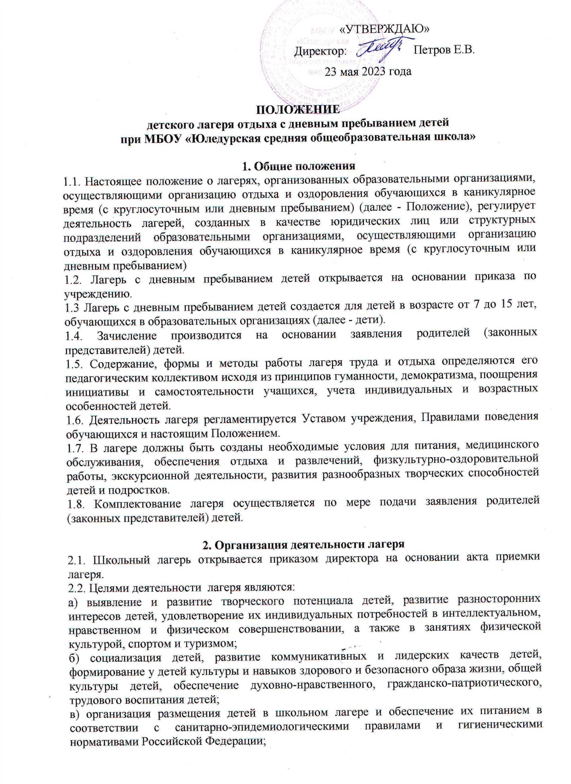
г) создание и обеспечение необходимых условий для личностного развития, укрепления здоровья, профессионального самоопределения и творческого труда детей.
2.3. Лагерь работает в режиме пятидневной рабочей недели.
2.4. Администрация школы в подготовительный период знакомит родителей (законных представителей) с настоящим Положением, программой образовательного учреждения и другими документами, регламентирующими организацию отдыха, оздоровления и занятости детей в каникулярный период.
2.5. На период функционирования лагеря назначается начальник лагеря, деятельность которого определяется должностными инструкциями.
2.6. Каждый работник лагеря допускается к работе после прохождения медицинского осмотра с отметкой в санитарной книжке.
2.7. Организация питания детей и подростков в лагере возлагается на образовательное учреждение на базе, которого он организован.
2.8. Медицинское обеспечение детей и подростков осуществляется медицинским персоналом школы. Оказание медицинской помощи детям в школьном лагере осуществляется в соответствии с законодательством Российской Федерации об охране здоровья граждан.
2.9. Условия размещения, устройства, содержания и организации работы школьного лагеря должны соответствовать санитарно-эпидемиологическим правилам и гигиеническим нормативам, требованиям противопожарной и антитеррористической безопасности.

3. Кадровое обеспечение
3.1. Приказом по учреждению назначаются начальник лагеря, воспитатели, руководитель спортивно-оздоровительной работы из числа педагогических работников.
3.2. Начальник лагеря руководит его деятельностью, несет ответственность за жизнь и здоровье детей, ведет документацию, организует воспитательную деятельность, осуществляет связь с культурно – просветительными и спортивными учреждениями.
3.3. Воспитатели, педагогические работники и руководитель спортивно – оздоровительной работы осуществляют воспитательную деятельность по плану лагеря, проводят мероприятия, следят за соблюдением режима дня, правил безопасного поведения, правил пожарной безопасности.
3.4. Штат сотрудников и списочный состав сотрудников лагеря утверждается образовательным учреждением, на базе которого он организован.
3.5. Для работы в лагере работнику необходимо представить медицинское заключение о состоянии здоровья. Каждый работник лагеря должен быть ознакомлен с условиями труда, правилами внутреннего трудового распорядка лагеря и своими должностными обязанностями.

4. Права и обязанности детей, посещающих школьный лагерь
4.1. Дети имеют право:
- на временное прекращение посещения лагеря по болезни;
- на свободное участие в запланированных досуговых мероприятиях;
- на участие в самоуправлении лагеря.
4.2. Дети обязаны:
- выполнять требования данного Положения, других локальных актов и документов, регламентирующих деятельность лагеря;
- бережно относиться к используемому имуществу;
- выполнять законные требования администрации и работников лагеря.

5. Охрана жизни и здоровья детей
5.1. Начальник лагеря и персонал несут ответственность за полную безопасность жизни и здоровья детей, находящихся в лагере.
5.2. Начальник лагеря проводит инструктаж по технике безопасности для сотрудников, а воспитатели — для детей под личную подпись инструктируемых.
5.3. Работники лагеря и учащиеся обязаны строго соблюдать дисциплину, выполнять правила внутреннего распорядка, режим дня, план работы. Не допускается уход учащегося с территории лагеря без разрешения начальника лагеря.
5.4. Организация походов и экскурсий производится на основании соответствующих инструкций директора образовательного учреждения.
5.5. В лагере действует план эвакуации на случай пожара и чрезвычайных ситуаций.

6. Ответственность
6.1. Образовательное учреждение, на базе которого организован лагерь, несёт ответственность:
— за действия (бездействия), повлекшие за собой последствия, опасные для жизни и здоровья детей, или иное нарушение их прав;
— за целевое расходование финансовых средств из бюджета;
— за своевременное представление финансового отчета.
6.2. Порядок привлечения к ответственности устанавливается действующим законодательством.

